ỦY BAN NHÂN DÂN THÀNH PHỐ HỒ CHÍ MINH
TRƯỜNG ĐẠI HỌC SÀI GÒN
KHOA CÔNG NGHỆ THÔNG TIN



Học phần: Học Sâu
Họ và tên: Dương Thanh Phong
MSSV: 3123411224
Lớp: DCT123C4
BÀI TẬP VỀ PERCEPTRON VÀ NEURAL NETWORKS

B1: chuyển vế x2 = -1.5x1 + 3 thành 1.5x1 + x2 - 3 = 0.
B2: đối chiếu với w1x1 + w2x2 + b = 0 ta được w1 = 1.5, w2 = 1, b = -3.
B3: kiểm tra phía của mặt phẳng. Điểm (0, 0): 1.5×0 + 0 - 3 = -3 < 0 nên y = -1. Điểm (3, 3): 1.5×3 + 3 - 3 = 4.5 ≥ 0 nên y = +1.
Vậy phía trên-phải của đường thẳng là lớp +1, phía dưới-trái là lớp -1.
Kết luận: w = (1.5, 1)ᵀ, b = -3, y = τ(1.5x1 + x2 - 3). Sơ đồ: nút vào hằng 1 nối tới nơ-ron với trọng số -3, x1 nối với trọng số 1.5, x2 nối với trọng số 1.0, nơ-ron dùng hàm bước τ và cho ra y.


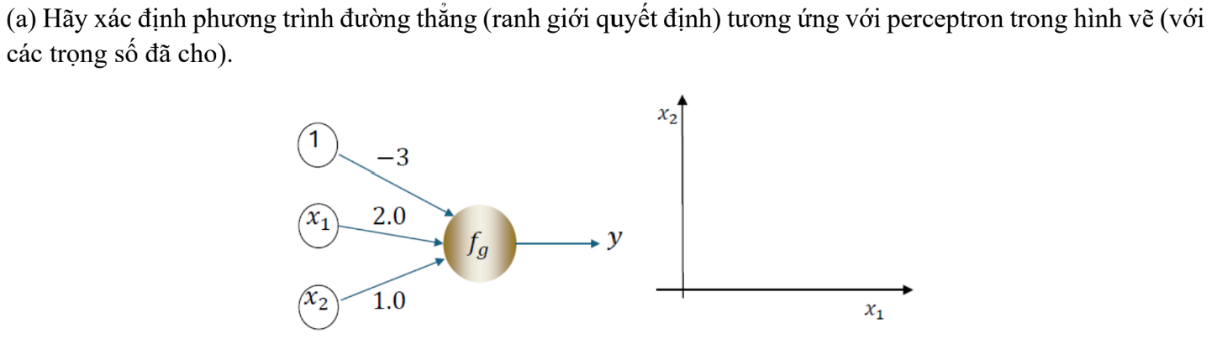
Ranh giới là w1x1 + w2x2 + b = 0, tức 2x1 + x2 - 3 = 0, hay x2 = -2x1 + 3.
Để vẽ tay: cho x1 = 0 thì x2 = 3; cho x2 = 0 thì x1 = 1.5. Vẽ đường thẳng đi qua hai điểm (0, 3) và (1.5, 0). Phía +1 là phía có 2x1 + x2 - 3 ≥ 0 (phía chứa điểm (2, 0)), phía -1 là phía chứa gốc tọa độ.
Thay lần lượt vào s = 2x1 + x2 - 3:
x(1) = (-1, 0): s = 2×(-1) + 0 - 3 = -5 < 0 nên y = -1.
x(2) = (2, 0): s = 2×2 + 0 - 3 = 1 ≥ 0 nên y = +1.
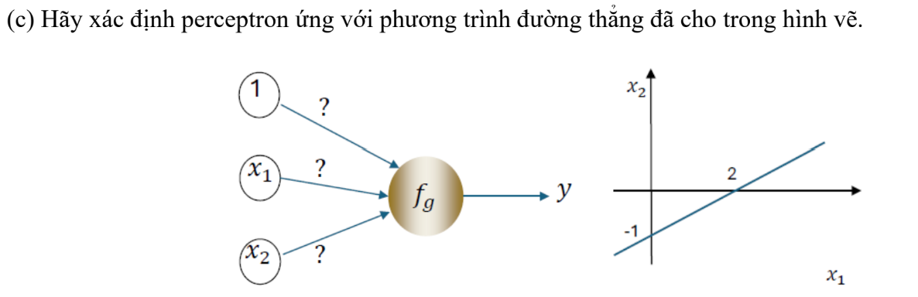
đường thẳng cắt trục x1 tại 2 và cắt trục x2 tại -1, tức đi qua (2, 0) và (0,-1).
Hệ số góc = (0 - (-1)) / (2 - 0) = 1/2. Phương trình: x2 = 0.5x1 - 1.
Nhân hai vế với 2 rồi chuyển vế: x1 - 2x2 - 2 = 0. Vậy w1 = 1, w2 = -2, b = -2.
Kiểm tra: (2, 0): 2 - 0 - 2 = 0 (nằm trên đường). (0, -1): 0 + 2 - 2 = 0 (nằm trên đường). Điểm (3, 0): 3 - 2 = 1 ≥ 0 nên y = +1, điểm (0, 0): -2 < 0 nên y = -1.
Kết luận: y = fg(x1 - 2x2 - 2), w = (1, -2)ᵀ, b = -2. Hình không nói phía nào là +1 nên có thể chọn ngược lại bằng cách đổi dấu cả ba hệ số. Cũng có thể dùng w = (0.5, -1)ᵀ, b = -1 vì cùng một đường thẳng.
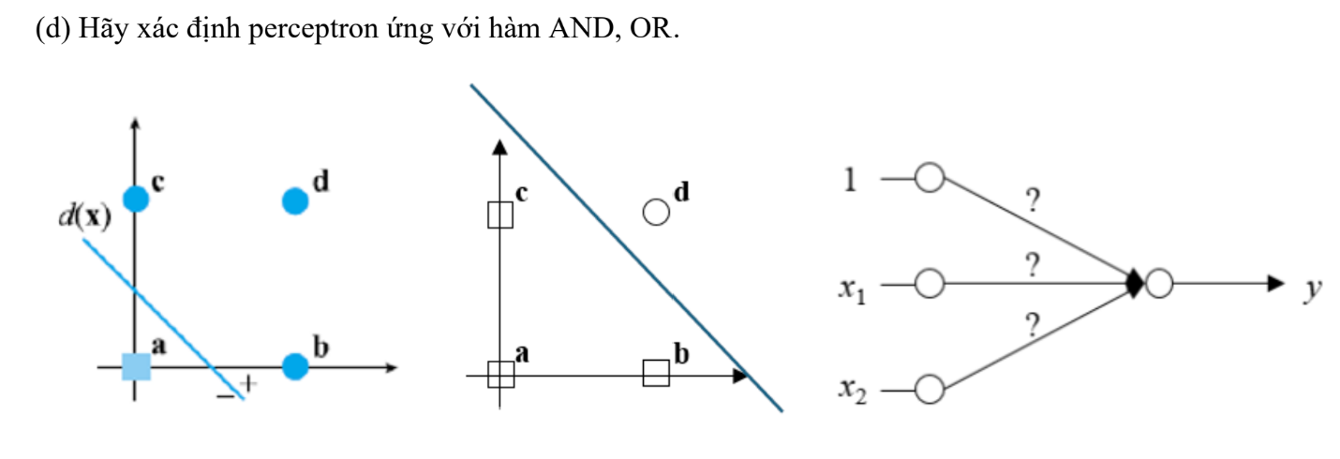Dữ liệu là 4 điểm a = (0,0), b = (1,0), c = (0,1), d = (1,1), nhãn -1 hoặc +1.
Hàm OR: chỉ a có nhãn -1, ba điểm b, c, d có nhãn +1. Cần một đường thẳng tách a khỏi b, c, d. Chọn đường x1 + x2 = 0.5, tức w = (1, 1)ᵀ, b = -0.5.
Kiểm tra: a: 0 + 0 - 0.5 = -0.5 nên y = -1. b: 1 + 0 - 0.5 = 0.5 nên y = +1. c: 0 + 1 - 0.5 = 0.5 nên y = +1. d: 1 + 1 - 0.5 = 1.5 nên y = +1. Đúng hết.
Hàm AND: chỉ d có nhãn +1, ba điểm a, b, c có nhãn -1. Chọn đường x1 + x2 = 1.5, tức w = (1, 1)ᵀ, b = -1.5.
Kiểm tra: a: -1.5 nên y = -1. b: 1 - 1.5 = -0.5 nên y = -1. c: -0.5 nên y = -1. d: 2 - 1.5 = 0.5 nên y = +1. Đúng hết.
Sơ đồ: các dấu ? ở hình được điền là (b, w1, w2) = (-0.5, 1, 1) cho OR và (-1.5, 1, 1) cho AND.

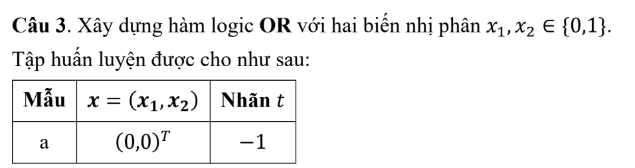
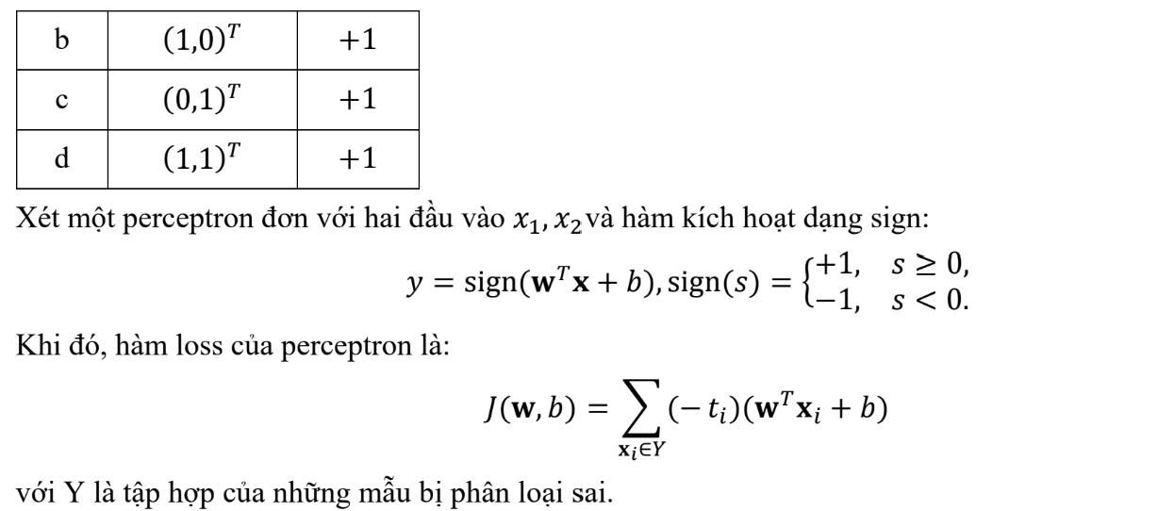
Với tập Y cố định, mỗi số hạng (-ti)(wᵀxi + b) là hàm bậc nhất của w và b, nên:
∂J/∂w = tổng theo xi thuộc Y của (-ti)xi
∂J/∂b = tổng theo xi thuộc Y của (-ti)
Gradient descent với learning rate ρ: w mới = w cũ - ρ × ∂J/∂w, b mới = b cũ - ρ × ∂J/∂b. Thay đạo hàm vào (hai dấu trừ triệt tiêu):
w(k+1) = w(k) + ρ × (tổng theo xi thuộc Y của ti xi)
b(k+1) = b(k) + ρ × (tổng theo xi thuộc Y của ti)

(b) Nêu thuật toán gradient descent cho perceptron learning (batch mode).
1. Chọn learning rate ρ, khởi tạo w(0), b(0).
2. Đặt Y rỗng. Với mỗi mẫu xi (i = 1 đến N): tính yi = sign(wᵀxi + b); nếu yi khác ti thì đưa xi vào Y.
3. Nếu Y rỗng thì dừng, lưu w và b.
4. Nếu Y khác rỗng thì cập nhật w = w + ρ × (tổng ti xi trên Y), b = b + ρ × (tổng ti trên Y), rồi quay lại bước 2.
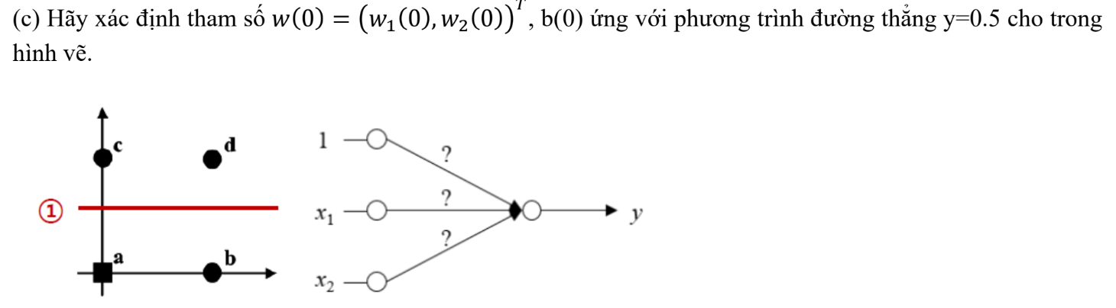
Đường thẳng ① trong hình nằm ngang, cắt trục x2 tại 0.5, tức x2 = 0.5, hay -x2 + 0.5 = 0. Không có x1 nên w1 = 0; hệ số của x2 là -1; hằng số là 0.5. Chọn w(0) = (0, -1)ᵀ, b(0) = 0.5 (phía +1 là phía dưới đường thẳng, chứa a và b). Hình không cho biết phía nào là +1 nên đây là một cách chọn; có thể đổi dấu cả ba hệ số để lấy phía trên.
(d) Chạy thuật toán perceptron learning với learning rate ρρ = 0.4 tới khi phân loại đúng các mẫu dữ liệu huấn luyện. Vẽ các đường phân lớp tại mỗi bước chạy.
Chạy thuật toán với ρ = 0.4. Ở mỗi vòng tính s = w1x1 + w2x2 + b cho từng mẫu, so dấu của s với nhãn t.
Vòng 0: w(0) = (0, -1)ᵀ, b(0) = 0.5, s = -x2 + 0.5.
a: s = 0.5 nên y = +1, nhãn -1: sai. b: s = 0.5 nên y = +1, nhãn +1: đúng. c: s = -0.5 nên y = -1, nhãn +1: sai. d: s = -0.5 nên y = -1, nhãn +1: sai. Y = {a, c, d}.
Tổng ti xi = (-1)×(0,0) + (+1)×(0,1) + (+1)×(1,1) = (1, 2). Tổng ti = -1 + 1 + 1 = 1.
w(1) = (0, -1) + 0.4 × (1, 2) = (0.4, -0.2). b(1) = 0.5 + 0.4 × 1 = 0.9.
Vòng 1: w(1) = (0.4, -0.2)ᵀ, b(1) = 0.9, s = 0.4x1 - 0.2x2 + 0.9.
a: s = 0.9 nên +1, sai. b: s = 1.3 nên +1, đúng. c: s = 0.7 nên +1, đúng. d: s = 1.1 nên +1, đúng. Y = {a}.
Tổng ti xi = (-1)×(0,0) = (0, 0). Tổng ti = -1. w(2) = (0.4, -0.2) (không đổi vì xa = (0,0)). b(2) = 0.9 - 0.4 = 0.5.
Vòng 2: w(2) = (0.4, -0.2)ᵀ, b(2) = 0.5.
a: s = 0.5 nên +1, sai. b: s = 0.9, c: s = 0.3, d: s = 0.7, đều +1, đúng. Y = {a}. w(3) = (0.4, -0.2), b(3) = 0.5 - 0.4 = 0.1.
Vòng 3: w(3) = (0.4, -0.2)ᵀ, b(3) = 0.1, s = 0.4x1 - 0.2x2 + 0.1.
a: s = 0.1 nên +1, sai. b: s = 0.5 nên +1, đúng. c: s = -0.2 + 0.1 = -0.1 nên y = -1, nhãn +1: sai. d: s = 0.3 nên +1, đúng. Y = {a, c}.
Tổng ti xi = (-1)×(0,0) + (+1)×(0,1) = (0, 1). Tổng ti = -1 + 1 = 0.
w(4) = (0.4, -0.2) + 0.4 × (0, 1) = (0.4, 0.2). b(4) = 0.1 + 0.4 × 0 = 0.1.
Vòng 4: w(4) = (0.4, 0.2)ᵀ, b(4) = 0.1.
a: s = 0.1 nên +1, sai. b: s = 0.5, c: s = 0.3, d: s = 0.7, đều +1, đúng. Y = {a}. w(5) = (0.4, 0.2), b(5) = 0.1 - 0.4 = -0.3.
Vòng 5: w(5) = (0.4, 0.2)ᵀ, b(5) = -0.3.
a: s = -0.3 nên -1, đúng. b: s = 0.4 - 0.3 = 0.1 nên +1, đúng. c: s = 0.2 - 0.3 = -0.1 nên -1, nhãn +1: sai. d: s = 0.4 + 0.2 - 0.3 = 0.3 nên +1, đúng. Y = {c}.
Tổng ti xi = (0, 1). Tổng ti = 1. w(6) = (0.4, 0.2) + 0.4 × (0, 1) = (0.4, 0.6). b(6) = -0.3 + 0.4 = 0.1.
Vòng 6: w(6) = (0.4, 0.6)ᵀ, b(6) = 0.1.
a: s = 0.1 nên +1, sai. b: s = 0.5, c: s = 0.7, d: s = 1.1, đều +1, đúng. Y = {a}. w(7) = (0.4, 0.6), b(7) = 0.1 - 0.4 = -0.3.
Vòng 7: w(7) = (0.4, 0.6)ᵀ, b(7) = -0.3.
a: s = -0.3 nên -1, đúng. b: s = 0.4 - 0.3 = 0.1 nên +1, đúng. c: s = 0.6 - 0.3 = 0.3 nên +1, đúng. d: s = 0.4 + 0.6 - 0.3 = 0.7 nên +1, đúng. Y rỗng nên dừng.
Kết quả: sau 7 lần cập nhật, w = (0.4, 0.6)ᵀ, b = -0.3, perceptron y = sign(0.4x1 + 0.6x2 - 0.3) thực hiện đúng hàm OR.
Đường phân lớp ở mỗi bước (để vẽ tay: lấy giao điểm với hai trục rồi nối lại; đường vẽ trên khung tọa độ có các điểm a, b, c, d):
Bước | Tham số | Phương trình đường thẳng | Giao với trục
0 | w = (0, -1), b = 0.5 | x2 = 0.5 | (0, 0.5), song song trục x1
1 | w = (0.4, -0.2), b = 0.9 | x2 = 2x1 + 4.5 | (0, 4.5) và (-2.25, 0)
2 | w = (0.4, -0.2), b = 0.5 | x2 = 2x1 + 2.5 | (0, 2.5) và (-1.25, 0)
3 | w = (0.4, -0.2), b = 0.1 | x2 = 2x1 + 0.5 | (0, 0.5) và (-0.25, 0)
4 | w = (0.4, 0.2), b = 0.1 | x2 = -2x1 - 0.5 | (0, -0.5) và (-0.25, 0)
5 | w = (0.4, 0.2), b = -0.3 | x2 = -2x1 + 1.5 | (0, 1.5) và (0.75, 0)
6 | w = (0.4, 0.6), b = 0.1 | x2 = -(2/3)x1 - 1/6 | (0, -0.17) và (-0.25, 0)
7 | w = (0.4, 0.6), b = -0.3 | x2 = -(2/3)x1 + 0.5 | (0, 0.5) và (0.75, 0)

Nhận xét: ở các vòng 1, 2, 4, 6 chỉ có a sai, và vì xa = (0, 0) nên chỉ b giảm 0.4, w không đổi. Vòng 3 sai cả a và c, vòng 5 chỉ sai c. Đường thẳng ở bước 7 nằm giữa a và ba điểm b, c, d nên phân loại đúng.
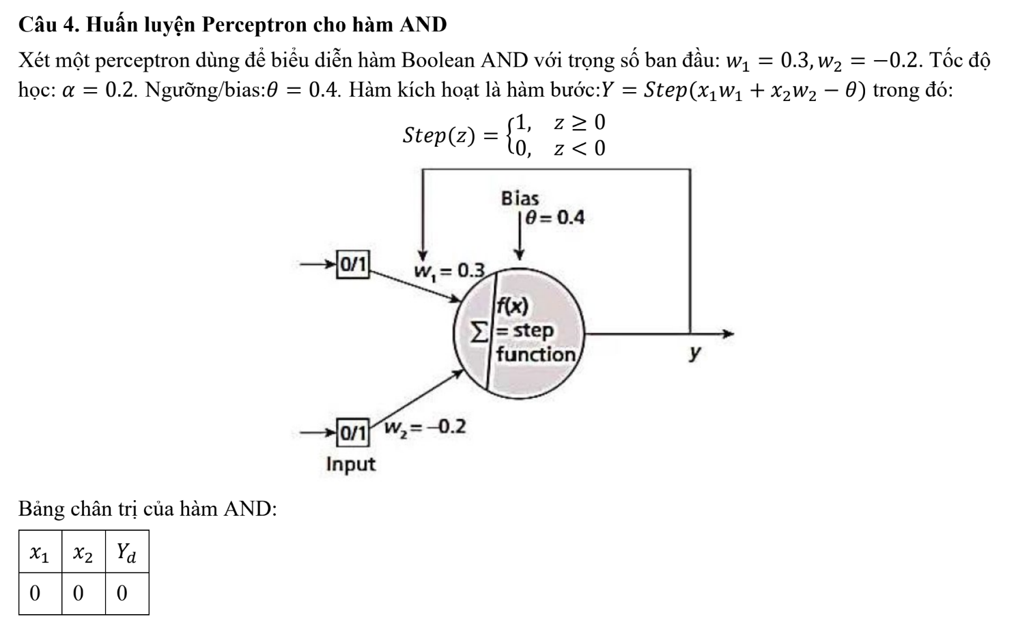

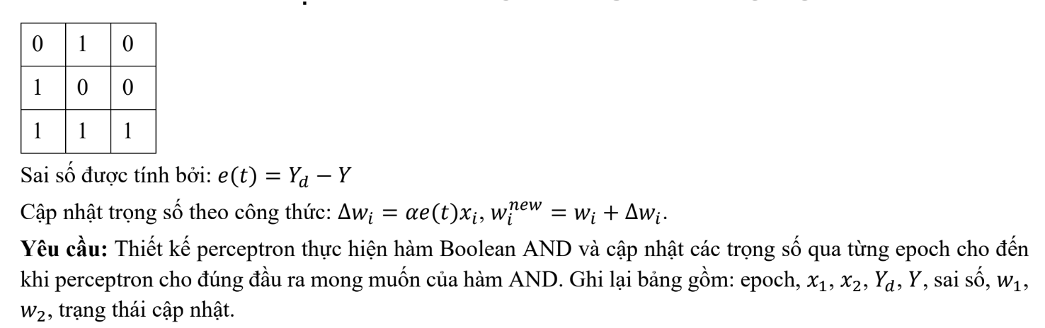
Với mỗi dòng của bảng chân trị, tính z = x1w1 + x2w2 - θ, rồi Y = Step(z) (Y = 1 nếu z ≥ 0, Y = 0 nếu z < 0). Sai số e = Yd - Y. Nếu e khác 0 thì cập nhật Δwi = α × e × xi, wi mới = wi + Δwi. Ngưỡng θ = 0.4 giữ nguyên, α = 0.2. Mỗi epoch duyệt lần lượt 4 dòng, trọng số cập nhật ngay sau từng dòng sai; cột w1, w2 ghi giá trị sau khi xử lý dòng đó.
Ban đầu w1 = 0.3, w2 = -0.2.
Epoch | x1 | x2 | Yd | z | Y | Sai số | w1 | w2 | Trạng thái
1 | 0 | 0 | 0 | -0.4 | 0 | 0 | 0.3 | -0.2 | Không đổi
 | 0 | 1 | 0 | -0.6 | 0 | 0 | 0.3 | -0.2 | Không đổi
 | 1 | 0 | 0 | -0.1 | 0 | 0 | 0.3 | -0.2 | Không đổi
 | 1 | 1 | 1 | -0.3 | 0 | 1 | 0.5 | 0 | Cập nhật
2 | 0 | 0 | 0 | -0.4 | 0 | 0 | 0.5 | 0 | Không đổi
 | 0 | 1 | 0 | -0.4 | 0 | 0 | 0.5 | 0 | Không đổi
 | 1 | 0 | 0 | 0.1 | 1 | -1 | 0.3 | 0 | Cập nhật
 | 1 | 1 | 1 | -0.1 | 0 | 1 | 0.5 | 0.2 | Cập nhật
3 | 0 | 0 | 0 | -0.4 | 0 | 0 | 0.5 | 0.2 | Không đổi
 | 0 | 1 | 0 | -0.2 | 0 | 0 | 0.5 | 0.2 | Không đổi
 | 1 | 0 | 0 | 0.1 | 1 | -1 | 0.3 | 0.2 | Cập nhật
 | 1 | 1 | 1 | 0.1 | 1 | 0 | 0.3 | 0.2 | Không đổi
4 | 0 | 0 | 0 | -0.4 | 0 | 0 | 0.3 | 0.2 | Không đổi
 | 0 | 1 | 0 | -0.2 | 0 | 0 | 0.3 | 0.2 | Không đổi
 | 1 | 0 | 0 | -0.1 | 0 | 0 | 0.3 | 0.2 | Không đổi
 | 1 | 1 | 1 | 0.1 | 1 | 0 | 0.3 | 0.2 | Không đổi

Các phép cập nhật:
Epoch 1, dòng (1, 1): e = 1. Δw1 = 0.2 × 1 × 1 = 0.2; w1 = 0.3 + 0.2 = 0.5. Δw2 = 0.2 × 1 × 1 = 0.2; w2 = -0.2 + 0.2 = 0.
Epoch 2, dòng (1, 0): e = -1. Δw1 = 0.2 × (-1) × 1 = -0.2; w1 = 0.5 - 0.2 = 0.3. Δw2 = 0.2 × (-1) × 0 = 0; w2 = 0.
Epoch 2, dòng (1, 1): e = 1. Δw1 = 0.2; w1 = 0.3 + 0.2 = 0.5. Δw2 = 0.2; w2 = 0 + 0.2 = 0.2.
Epoch 3, dòng (1, 0): e = -1. Δw1 = -0.2; w1 = 0.5 - 0.2 = 0.3. Δw2 = 0; w2 = 0.2.
Kết luận: ở epoch 4 cả 4 dòng đều đúng, không còn cập nhật nên dừng. Trọng số cuối w1 = 0.3, w2 = 0.2, θ = 0.4, tức Y = Step(0.3x1 + 0.2x2 - 0.4). Kiểm tra: (0,0): -0.4 nên 0; (0,1): -0.2 nên 0; (1,0): -0.1 nên 0; (1,1): 0.1 nên 1. Đúng bảng chân trị AND.

BÀI TẬP VỀ PERCEPTRON VÀ NEURAL NETWORKS P2
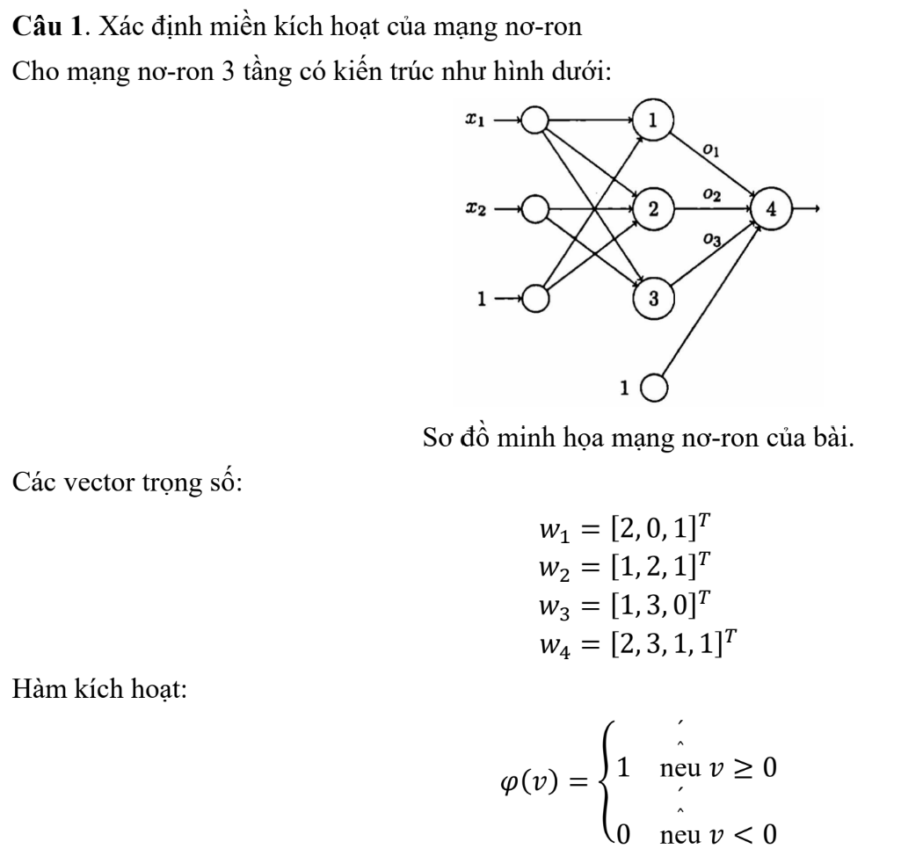Quy ước đọc 1. Viết biểu thức tính tổng có trọng số tại từng nơ-ron của tầng ẩn và tầng đầu ra.
Nơ-ron 1: v1 = 2x1 + 0×x2 + 1×1 = 2x1 + 1, o1 = φ(v1).
Nơ-ron 2: v2 = 1×x1 + 2x2 + 1×1 = x1 + 2x2 + 1, o2 = φ(v2).
Nơ-ron 3: v3 = 1×x1 + 3x2 + 0×1 = x1 + 3x2, o3 = φ(v3).
Nơ-ron 4 (đầu ra): v4 = 2o1 + 3o2 + 1×o3 + 1×1 = 2o1 + 3o2 + o3 + 1, y = φ(v4).
Điều kiện để từng nơ-ron ẩn bằng 1: o1 = 1 khi x1 ≥ -1/2; o2 = 1 khi x1 + 2x2 ≥ -1; o3 = 1 khi x1 + 3x2 ≥ 0.
2. Xác định điều kiện đối vớixx1, xx2 để mạng được kích hoạt (đầu ra bằng 1).
y = 1 khi v4 ≥ 0. Vì o1, o2, o3 chỉ nhận giá trị 0 hoặc 1 và các hệ số 2, 3, 1, 1 đều dương nên ta xét đủ 8 trường hợp của (o1, o2, o3):
(o1, o2, o3) | v4 = 2o1 + 3o2 + o3 + 1 | y
(0, 0, 0) | 1 | 1
(1, 0, 0) | 3 | 1
(0, 1, 0) | 4 | 1
(0, 0, 1) | 2 | 1
(1, 1, 0) | 6 | 1
(1, 0, 1) | 4 | 1
(0, 1, 1) | 5 | 1
(1, 1, 1) | 7 | 1

Trường hợp nhỏ nhất là v4 = 1 > 0. Vậy v4 ≥ 1 với mọi (x1, x2), nên y = 1 với mọi (x1, x2): không có điều kiện nào ràng buộc x1, x2. Ví dụ: (x1, x2) = (-1, -1) thì v1 = -1, v2 = -2, v3 = -4 nên o = (0, 0, 0), v4 = 1 ≥ 0 nên y = 1. Với (0, 0) thì v1 = 1, v2 = 1, v3 = 0 nên o = (1, 1, 1), v4 = 7 nên y = 1.

3. Biểu diễn miền kích hoạt trên hệ trục tọa độ (xx1, xx2).
Miền kích hoạt của mạng là toàn bộ mặt phẳng. Để vẽ tay: vẽ trục tọa độ rồi tô (hoặc gạch) toàn bộ mặt phẳng. Có thể vẽ thêm ba đường biên của ba nơ-ron ẩn để thấy mặt phẳng bị chia thành các vùng:
d1: x1 = -0.5 (đường thẳng đứng); nơ-ron 1 bằng 1 ở phía bên phải.
d2: x1 + 2x2 = -1, đi qua (-1, 0) và (0, -0.5); nơ-ron 2 bằng 1 ở phía chứa gốc tọa độ.
d3: x1 + 3x2 = 0, đi qua (0, 0) và (3, -1); nơ-ron 3 bằng 1 ở phía chứa điểm (0, 1).
Ở mọi vùng do ba đường này tạo ra, v4 chỉ đổi giá trị trong khoảng từ 1 đến 7, không bao giờ âm.
4. Giải thích ý nghĩa hình học của miền kích hoạt.
Mỗi nơ-ron ẩn là một đường thẳng chia mặt phẳng thành hai nửa mặt phẳng (một nửa cho 1, một nửa cho 0). Nơ-ron đầu ra cộng các kết quả đó với trọng số dương và cộng thêm bias dương 1, nên không có tổ hợp nào làm tổng âm. Vì vậy mạng này không chia mặt phẳng thành hai lớp mà cho đầu ra 1 ở mọi điểm. Muốn miền kích hoạt chỉ là phần giao của ba nửa mặt phẳng thì bias của nơ-ron 4 phải âm, ví dụ bias = -6: khi đó v4 ≥ 0 chỉ xảy ra với o = (1, 1, 1).
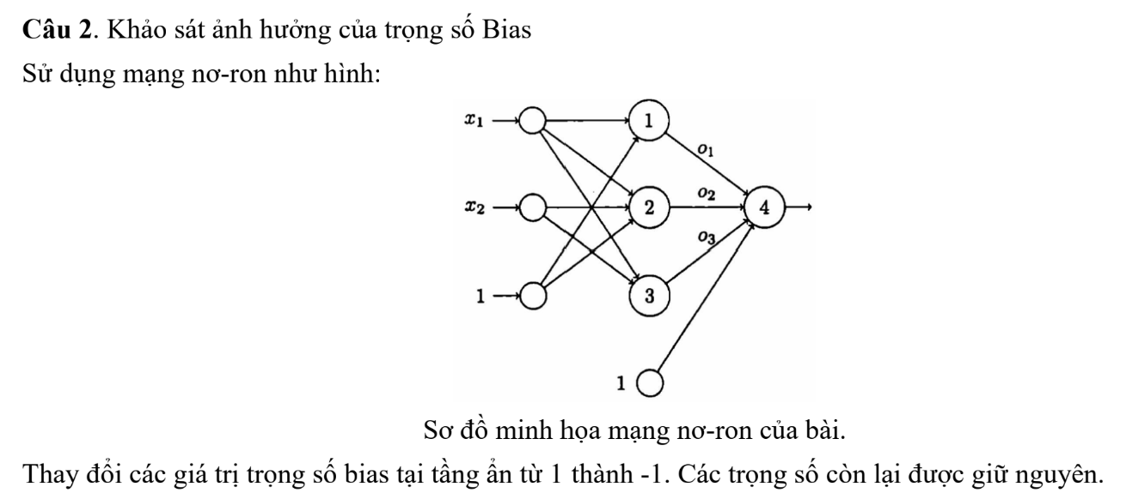1. Viết lại các vector trọng số sau khi thay đổi bias.
Bias tầng ẩn là phần tử cuối của w1, w2, w3. Đề yêu cầu đổi các bias có giá trị 1 thành -1: đó là bias của nơ-ron 1 và nơ-ron 2. Bias của nơ-ron 3 bằng 0 (không phải 1) nên giữ nguyên; w4 thuộc tầng ra nên giữ nguyên.
w1 = (2, 0, -1)ᵀ, w2 = (1, 2, -1)ᵀ, w3 = (1, 3, 0)ᵀ, w4 = (2, 3, 1, 1)ᵀ.
2. Thiết lập các biểu thức tính toán và điều kiện kích hoạt mới cho từng nơ-ron.
v1 = 2x1 - 1; o1 = 1 khi x1 ≥ 1/2.
v2 = x1 + 2x2 - 1; o2 = 1 khi x1 + 2x2 ≥ 1.
v3 = x1 + 3x2; o3 = 1 khi x1 + 3x2 ≥ 0 (không đổi).
v4 = 2o1 + 3o2 + o3 + 1; y = 1 khi v4 ≥ 0 (không đổi).
3. Xác định miền giá trị (xx1, xx2) làm cho đầu ra của mạng bằng 1.
Vì o1, o2, o3 vẫn chỉ nhận giá trị 0 hoặc 1 và w4 không đổi nên v4 vẫn nằm trong khoảng từ 1 đến 7, tức v4 ≥ 1 > 0. Vậy y = 1 với mọi (x1, x2): miền kích hoạt vẫn là toàn bộ mặt phẳng. (Nếu đổi cả bias của nơ-ron 3 thành -1 thì kết quả cũng như vậy, vì v4 vẫn ≥ 1.)
4. Vẽ miền kích hoạt mới trên hệ trục tọa độ.
Miền kích hoạt của mạng vẫn là cả mặt phẳng nên tô toàn bộ mặt phẳng. Ba đường biên của nơ-ron ẩn để vẽ thêm (nếu cần):
d1 mới: x1 = 0.5 (đường thẳng đứng).
d2 mới: x1 + 2x2 = 1, đi qua (1, 0) và (0, 0.5).
d3: x1 + 3x2 = 0, giữ nguyên.
5. So sánh miền kích hoạt trước và sau khi thay đổi bias; nhận xét vai trò của bias đối với ranh giới quyết định
Nơ-ron | Trước khi đổi | Sau khi đổi
1 | x1 = -0.5 | x1 = 0.5 (dịch sang phải 1 đơn vị)
2 | x1 + 2x2 = -1, qua (-1, 0), (0, -0.5) | x1 + 2x2 = 1, qua (1, 0), (0, 0.5)
3 | x1 + 3x2 = 0 | x1 + 3x2 = 0 (không đổi)
Mạng (y) | y = 1 trên toàn mặt phẳng | y = 1 trên toàn mặt phẳng

Nhận xét: đổi bias từ 1 sang -1 chỉ làm các đường biên của nơ-ron ẩn tịnh tiến song song, hướng của đường (do w1, w2 quyết định) không đổi. Bias giảm thì nửa mặt phẳng cho đầu ra 1 bị thu nhỏ lại (đường biên dời về phía vùng đang kích hoạt). Như vậy bias quyết định vị trí của ranh giới, còn trọng số đầu vào quyết định hướng của ranh giới. Riêng đầu ra của cả mạng không thay đổi vì tầng ra có trọng số dương và bias dương nên luôn kích hoạt.
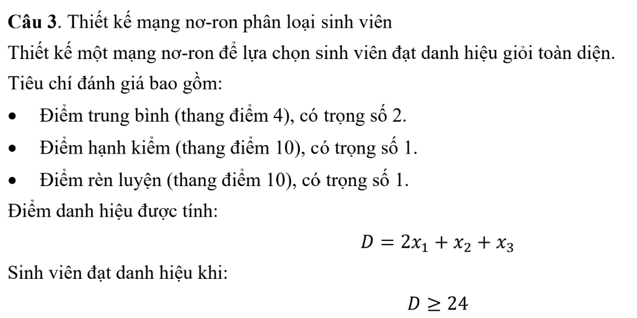

1. Xác định các biến đầu vào, đầu ra và vector trọng số của mạng nơ-ron.
x1 = điểm trung bình (thang 4), x2 = điểm hạnh kiểm (thang 10), x3 = điểm rèn luyện (thang 10). Đầu ra y = 1 nếu đạt danh hiệu, y = 0 nếu không đạt. Trọng số theo đề: w1 = 2, w2 = 1, w3 = 1, tức w = (2, 1, 1)ᵀ.
2. Thiết kế mạng perceptron để phân loại sinh viên đạt hoặc không đạt danh hiệu.
Dùng một nơ-ron duy nhất, có ba đầu vào x1, x2, x3 và một đầu vào hằng 1 mang bias b. Tổng có trọng số v = 2x1 + x2 + x3 + b, y = φ(v). Đề yêu cầu đạt khi D = 2x1 + x2 + x3 ≥ 24, tức 2x1 + x2 + x3 - 24 ≥ 0, nên b = -24.
3. Xác định giá trị bias và hàm kích hoạt phù hợp.
b = -24. Hàm kích hoạt là hàm bước: φ(v) = 1 nếu v ≥ 0, φ(v) = 0 nếu v < 0. (Dấu ≥ khớp với điều kiện D ≥ 24: D = 24 vẫn đạt.)
4. Vẽ sơ đồ kiến trúc mạng nơ-ron.
Vẽ 4 vòng tròn nhỏ ở bên trái xếp dọc, ghi lần lượt: 1, x1, x2, x3. Vẽ một vòng tròn lớn ở giữa là nơ-ron, ghi bên trong là hàm bước. Từ 4 vòng nhỏ vẽ 4 mũi tên tới vòng lớn, ghi trên mũi tên các trọng số: từ 1 là -24, từ x1 là 2, từ x2 là 1, từ x3 là 1. Từ vòng lớn vẽ một mũi tên ra bên phải, ghi y.
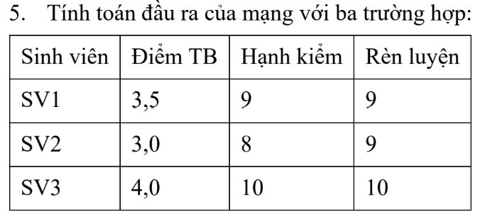
Dùng v = 2x1 + x2 + x3 - 24:
SV | Tính D = 2x1 + x2 + x3 | D | v = D - 24 | Đầu ra y
SV1 | 2×3.5 + 9 + 9 = 7 + 18 | 25 | 1 | 1 (đạt)
SV2 | 2×3.0 + 8 + 9 = 6 + 17 | 23 | -1 | 0 (không đạt)
SV3 | 2×4.0 + 10 + 10 = 8 + 20 | 28 | 4 | 1 (đạt)

6. Giải thích tại sao một perceptron có thể giải quyết bài toán phân loại này.
Điều kiện phân loại 2x1 + x2 + x3 ≥ 24 là một bất đẳng thức bậc nhất theo các biến vào. Mặt phẳng 2x1 + x2 + x3 = 24 trong không gian ba chiều chia các sinh viên đúng thành hai lớp: một phía đạt, một phía không đạt. Tức hai lớp tách được bằng một mặt phẳng (tách tuyến tính). Perceptron đơn là bộ phân lớp tuyến tính nên đủ để giải, không cần tầng ẩn (khác với bài toán XOR).
1. Viết lại phương trình tổng có trọng số sau khi thay đổi bias: gọi bias mới là b (các trọng số đầu vào vẫn là 2, 1, 1) thì v = 2x1 + x2 + x3 + b = D + b.
2. Xác định điều kiện phân loại sinh viên theo giá trị bias mới.
sinh viên đạt khi v ≥ 0, tức D + b ≥ 0, tức D ≥ -b. Vậy ngưỡng điểm danh hiệu là -b. (Với b = -24 thì ngưỡng là 24, như Câu 3.)
3. Chọn ít nhất ba giá trị bias khác nhau và xác định ngưỡng điểm danh hiệu tương ứng.
Lưu ý D lớn nhất là 2×4 + 10 + 10 = 28.
Bias b | Ngưỡng -b | Điều kiện đạt
-22 | 22 | D ≥ 22
-24 | 24 | D ≥ 24
-26 | 26 | D ≥ 26
-29 | 29 | D ≥ 29 (không ai đạt được vì D ≤ 28)

4. Sử dụng dữ liệu của Bài 1.6.3 để so sánh kết quả phân loại giữa các giá trị bias.
(mục 5; đề ghi là Bài 1.6.3): D của SV1 = 25, SV2 = 23, SV3 = 28. Mỗi ô ghi v = D + b và kết quả.
SV | D | b = -22 | b = -24 | b = -26 | b = -29
SV1 | 25 | v = 3: đạt | v = 1: đạt | v = -1: không | v = -4: không
SV2 | 23 | v = 1: đạt | v = -1: không | v = -3: không | v = -6: không
SV3 | 28 | v = 6: đạt | v = 4: đạt | v = 2: đạt | v = -1: không
Số SV đạt |  | 3 | 2 | 1 | 0

5. Nhận xét sự thay đổi của tập sinh viên được lựa chọn khi bias tăng hoặc giảm.
khi bias giảm (âm hơn, từ -22 xuống -29) thì ngưỡng -b tăng lên (22 lên 29) và số sinh viên được chọn giảm dần: 3, 2, 1, 0. Ngược lại khi bias tăng (bớt âm) thì ngưỡng giảm và có thêm sinh viên được chọn. Tập sinh viên được chọn ở ngưỡng cao luôn nằm trong tập được chọn ở ngưỡng thấp hơn

6. Giải thích vai trò của bias trong việc điều chỉnh ngưỡng quyết định của mạng nơ-ron.
bias làm dịch chuyển ngưỡng quyết định -b. Về hình học, mặt phẳng phân loại 2x1 + x2 + x3 = -b được tịnh tiến song song với chính nó, còn hướng của nó không đổi. Nhờ vậy ta chỉnh được mức "khó" hay "dễ" của tiêu chí mà không phải đổi tỉ trọng giữa ba điểm thành phần.

